Консультация для родителей
«Учите детей общаться»
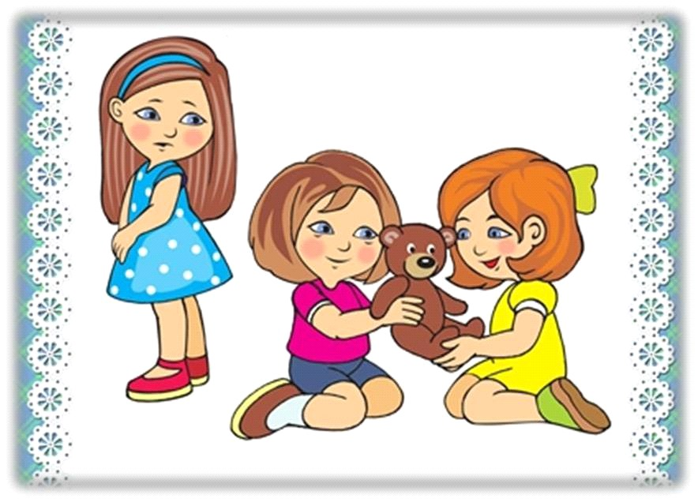
Скоро ваш ребенок пойдет в школу. Счастье общения во многом зависит от умения ладить с другими детьми. Поэтому одна из главных задач родителей – помочь детям в развитии социальных навыков.
Умение говорить, слушать, пользоваться языком, также относится к числу вещей, которые ребенок, живущий среди людей, постигает очень рано. И прежде чем начать читать, он должен овладеть языковыми навыками, уме-нием слушать и говорить. Ваша задача научить ребенка находить общий язык с разными людьми, слушать и слышать их, правильно доносить свою точку зрения до собеседника и побеждать в спорах.
Социальный успех определяется рядом условий:
Личная привлекательность. Важно объяснить, как можно раньше ребенку, что человеческая привлекательность – это гораздо больше, чем природная красота. Даже самые некрасивые люди могут стать более привлекательными с помощью простых средств: аккуратность и чистоплотность, хорошие манеры.
Навыки общения. Ребенок общается с окружающими так, как общаются с ним его родители, он повторяет жесты, мимику, интонации и отношение к людям. Если отношения в семье доверительные, открытые, ребенок впитывает культуру общения из повседневной жизни.
Для полноценного общения с самого раннего детства необходимо развивать у детей чувство юмора. Люди, умеющие со смехом, улыбкой, шуткой выйти из затруднительного положения, всегда в центре внимания. Умение смеяться над собой, самоирония – прививка от комплекса неполноценности. Быть жизнерадостным – все равно, что быть счастливым!
Помогите ребенку стать хорошим другом. Ваш ребенок должен быть чутким, порядочным и отзывчивым, уметь дарить любовь и теплоту, быть надежным другом, уметь откликаться на чужую беду. Беседуя с ребенком о дружбе, можно обсудить пословицы «Скажи мне кто твой друг, и я скажу - кто ты», «Друга ищи – а нашел береги!», значение слов из известной песенки «Без друзей меня чуть-чуть, а с друзьями много». Читая сказки, находим массу примеров дружбы сказочных героев. Расскажите ребенку кто такой друг, что дружат с кем-то не из-за какой-то выгоды, а просто так. Расскажите, что с другом очень весело, что друг поможет в трудную минуту. Чтобы ребенку было понятнее, кто такой друг, на собственном примере показывайте, что у вас есть верные друзья.
В детстве важнейшим состоянием ребенка является ощущение своей защищенности. Для этого родители должны помочь ему вырабатывать положительную самооценку. Формирование самооценки ребенка – это то же самое, что и строительство хорошего дома.
Думайте, что говорите. Дети очень чувствительны к словам родителей!
Будьте хорошим образцом для подражания!
Будьте нежны и ласковы с ребенком!
Постарайтесь создать теплую домашнюю обстановку!
Сделайте свой дом своеобразным островком счастья и безопасности.
Помогите ребёнку стать частью какой-то команды (школьный кружок или спортивная секция). Сотрудничество и совместное времяпровождение, а не соревнование и борьба за первенство особенно полезны для формирования нормальной самооценки.
Начните развивать ребенка как можно раньше, и тогда он будет готов к преодолению трудностей жизни, ее тернистых тропок и ухабов.
Успехов Вам!

